1,

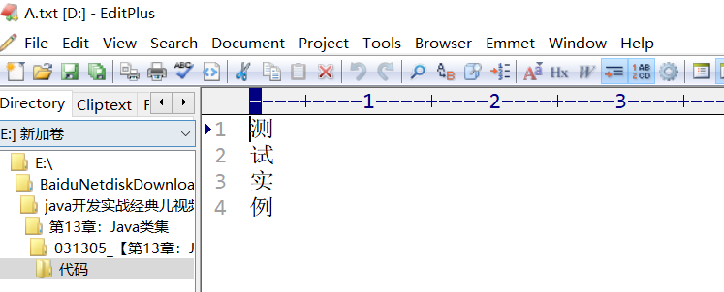

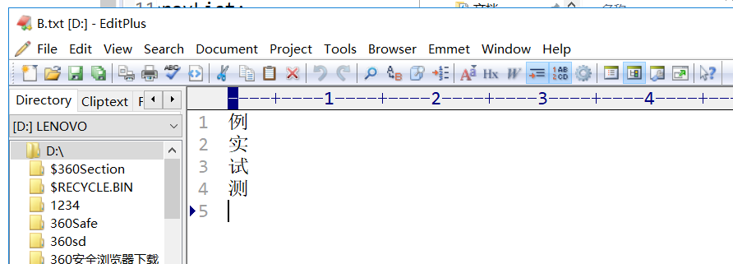

1. 
2. 

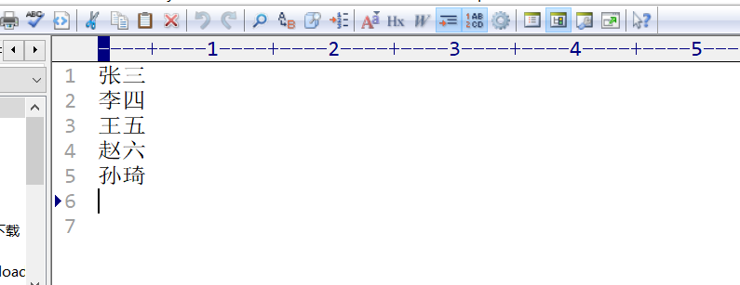

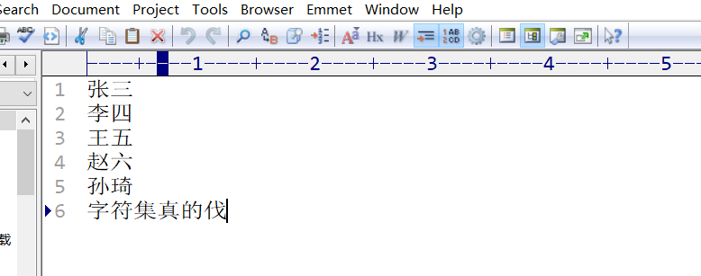

1. 缓冲流作用是把数据先写入内存缓冲区，等缓冲区满了，再把数据写到文件里。读内存比读硬盘速度快很多倍，所以这样效率就大大提高了

BufferedInputStream

1、BufferedInputStream内置了一个缓冲区(数组)

2、BufferedInputStream会一次性从文件中读取8192， 存在缓冲区中 返回给程序一

个，程序再次读取时，就不用找文件了，直接从缓冲区中获取

，直到缓冲区中所有的都被使用过,，才重新从文件中读取8192个

BufferedOutputStream

1、BufferedOutputStream也内置了一个缓冲区(数组)

2、程序向流中写出字节时，不会直接写到文件，先写到缓冲区中

3、直到缓冲区写满， BufferedOutputStream才会把缓冲区中的数据一次性写到文件里